此主题相关图片如下：未标题-2 拷贝.jpg
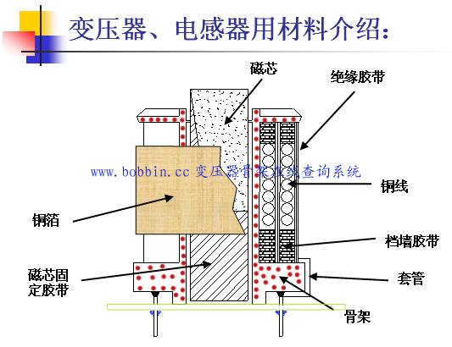
由上图可见：变压器主要由骨架、磁芯、铜线、绝缘胶带、挡墙胶带、套管、铜箔、凡立水和胶组成。其它的这里就不说了，只介绍一下骨架。

变压器骨架，或变压器线架，英文统称为Bobbin，是变压器的主体结构组成部分，“骨架”形象的形容了其在变压器中的作用。变压器在当今社会被广泛的使用，对应的主体也必不可少，所以目前骨架有着无可取代的作用。

骨架在变压器中的作用以及各部分名称：
1 为变压器中的铜线提供缠绕的空间，骨架提供这个功能的部位叫做绕线槽。
2 固定变压器中的磁芯，骨架插磁芯的部位叫磁芯孔，有圆孔、方孔、异形孔之分，由其配套磁芯决定。
3 骨架中的过线槽为变压器生产绕线时提供过线的路径。
4 骨架中的金属针脚为变压器之铜线缠绕的支柱；经过焊锡后与PCB板相连接，在变压器工作时起到导电的作用。
5 骨架底部的挡墙，可使变压器与PCB板产生固定的作用；为焊锡时产生的锡堆与PCB板，和磁芯与PCB板，提供一定距离空间；隔离磁芯与锡堆，避免发生耐压不良。
6 骨架中的凸点、凹点或倒角，可决定变压器使用时放置方向或针脚顺序。
见下图：
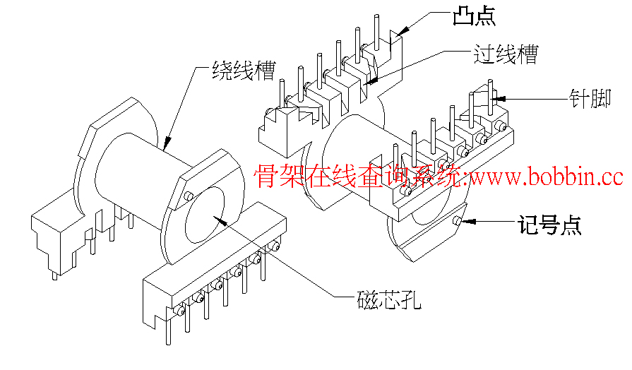

由图可见，骨架在某几个方面的特点：
一、绕线槽为变压器提供绕线的空间，宽度应该在公差范围内尽可能的偏上限，此举一来可以避免客户绕不下线的还必须况发生（每个客户的工艺不同），二来模具上决定该部份的镶件尺寸由大改小易，反之效果极差。同时为了1、避免在客户绕线时刮伤铜线；2、增加强度，以免绕线时骨架被撑破；以下部位应该倒圆角：

此主题相关图片如下：绕线槽.jpg
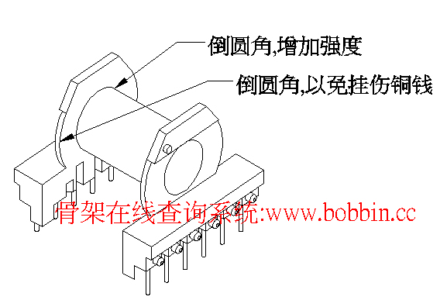

故：在开模时，绕线槽整体（包括线槽本身及两边胶位）应该做在同一块镶件上，不能图简单省事，否则该骨架可能报废。
二、磁芯孔尺寸一般由客户指定，由于模具上镶件的特点，该尺寸由大改小易，故该处尺寸应该做在公差偏上限，但是这样磁芯孔壁厚偏薄，可能会造成耐压不良。SMD系列产品精度要求高，往往需要多次修改，不同的客户可能需要不同的尺寸，只能做多镶件了。
以下部位应该做适当倒角，以增加强度，但不宜过大，应该根据其配套磁芯上的倒角来确定尺寸，一般来说倒个R0.5没有问题。
此主题相关图片如下：磁芯孔1.jpg
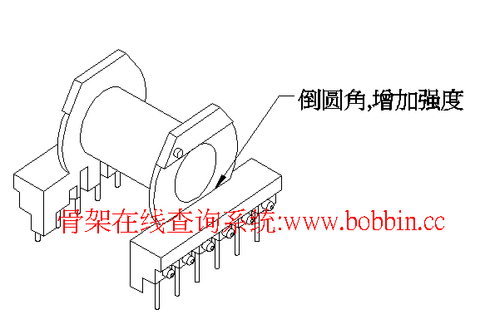

三、过线槽在过线的部份尽可能的做成圆角，以免刮伤铜线或套管。不清楚的朋友可以找一些绕制好的变压器看一下，哪些部份过线。

四、凸点部份尺寸一般没什么要求，在允许的范围内做的稍微大一点，以确保不会变形。该部份在开模时应该充分考虑到排气（电木骨架），否则射出时烧焦现象严重。有的骨架设计为挡墙，挡墙在设计时可以稍稍厚一点，以免变形，但不可以妨碍到绕钱。挡墙应该设计斜度，以便脱模。

五、记号点，这是一个简单而实用的设计，主要是为了辨别骨架的脚位，同时，在插针的时候，有的还具有有防反插的功能。一般骨架的记号点有以下几种：
此主题相关图片如下：记号点.jpg
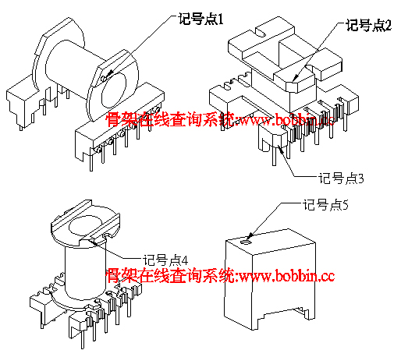
记号点在设置的时候，主要是美观协调，注意不要超高或超宽，这一点变压器有要求，不过一般不会。另外尽可能让凸点具有防反功能，在插针的时候，可以提高作业员的效率，提高产品的合格率。另：如果插针被插反而在后续的作业中没有发现，可能会导致严重的后果。

六、针孔及CP线，针孔尺寸主要由CP的的尺寸及公差决定，这里不多说了，提一下就是胶位的口部做成倒圆角，以方便后续插针时容易插入。这里讲一下脚位，一般来说，骨架会设计数量不等的针脚，这是由变压器的功能决定的，故有时不需要把所有的针孔插满，这就涉及到一个沟通的问题，怎么注明插哪几支脚以确保客户、业务、工程、生产作业人员都能有效的识别。一般来说，记号点下方所对应的针脚为第一脚，然后顺着数（当然每一家可能有所不同），如果哪几支不插针，就注明负几针，例：第3第5第8支针脚不插，就为：-3、5、8PIN，也有写插哪几支针脚的，例如只插第1第3第8针脚，就为：+1、3、8，为了确保统一性，工厂应该统一成一种，即使客户要求是另一种，也要在接到订单时，改成自己工厂惯用的格式，以免插针插错。

此主题相关图片如下：脚位.jpg
